Soundmodul Mini S3
Hardware-Beschreibung und Bauplan
Waveshare ESP32-S3-Zero · ESP32-S3FH4R2 (4 MB Flash, 2 MB PSRAM) · Stand 18.10.2026 · Entwurf
Woher die Pinbelegung kommt
Die Pinbelegung steht in der Firmware (firmware/src/pins.h) und ist so gewählt, dass der MAX98357A direkt auf der Versorgungsreihe des S3-Zero sitzt. Die Reihenfolge der Header-Pins stammt aus dem Footprint im Repo RC-Multiswitch-ESP32-S3 (laut Waveshare-Pinout). Einen KiCad-Schaltplan für das Mini gibt es noch nicht; die Grafiken sind aus pins.h gezeichnet.

1. Was das Modul macht
Das Soundmodul Mini spielt Motorgeräusche (Start, Lauf, Stopp) und vier Zusatzsounds. Es hängt am CRSF-Bus des Empfängers (ExpressLRS oder Crossfire) und wird über das Lua-Menü am Sender oder per WLAN-Weboberfläche eingestellt. Die Sounds liegen im Flash des ESP32, optional auf einer microSD-Karte. Ein MAX98357A-Verstärker treibt den Lautsprecher direkt.
Zusätzlich gibt es zwei Ports für Telemetrie: Port B für einen FrSky-LiPo-Sensor (S.Port) oder ein zweites CRSF-Gerät und Port C für ein GPS-Modul (Geschwindigkeit als Telemetrie).
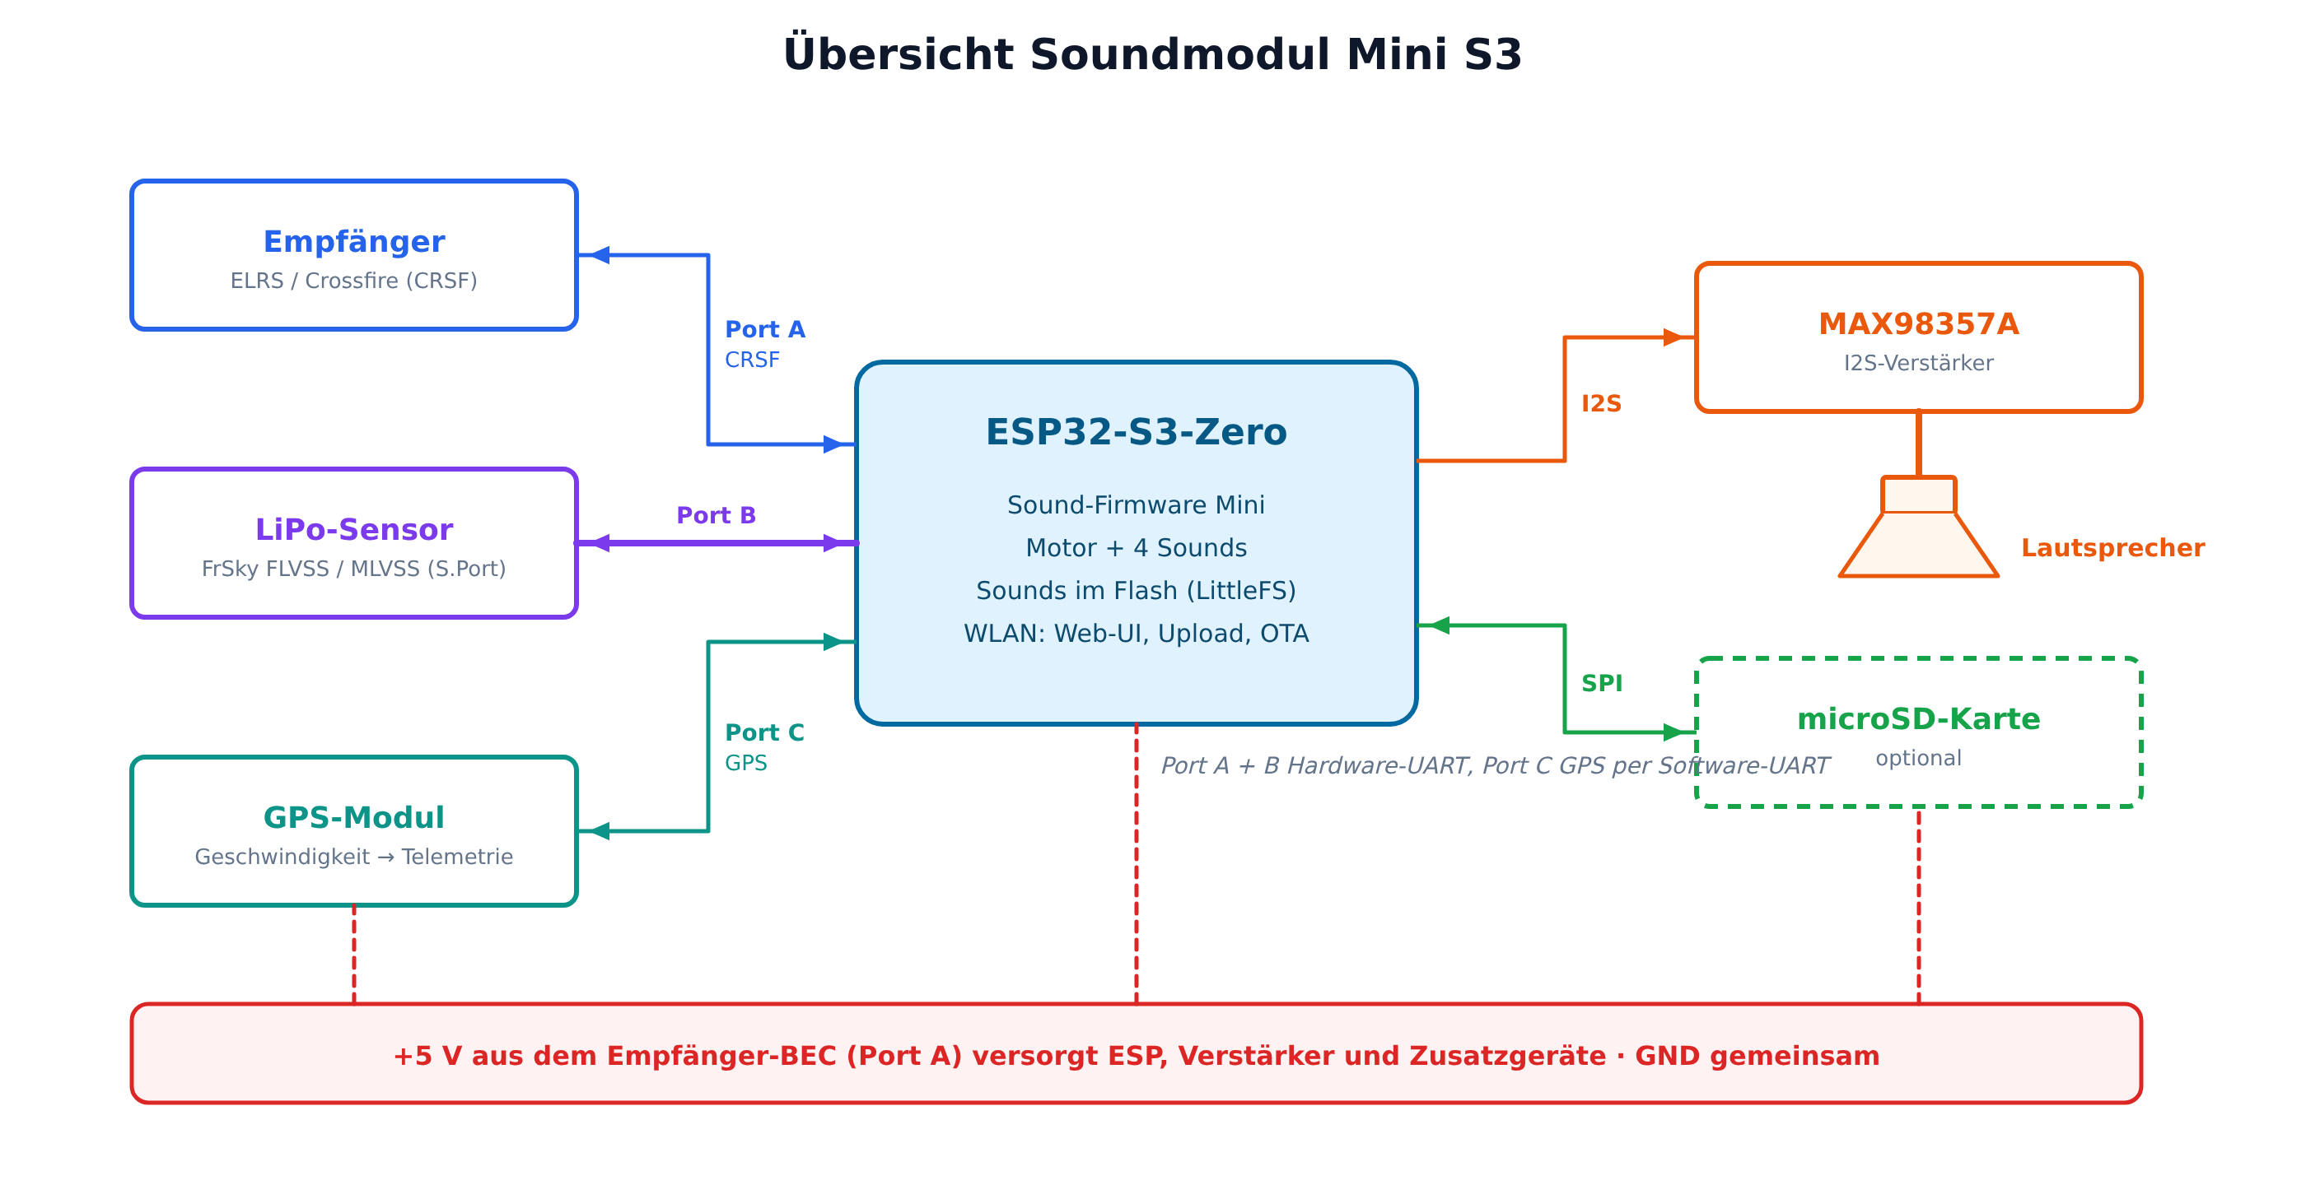
Bild 1: Übersicht Soundmodul Mini S3

2. Bauteilliste
Anzahl | Bauteil | Hinweis
1 | Waveshare ESP32-S3-Zero | Herz des Moduls, USB-C zum Flashen
1 | MAX98357A-Breakout (I2S, mono) | Pinreihe LRC, BCLK, DIN, GAIN, SD, GND, VIN (Adafruit-Layout)
1 | Lautsprecher 4–8 Ω, 2–3 W | 4 Ω = lauter, 8 Ω = weniger Strom
1 | Elko 220 µF / 10 V (100–470 µF) | direkt an VIN/GND des Verstärkers
1 | microSD-Modul (SPI), optional | 3,3-V-Typ an 3V3 oder 5-V-Typ mit Regler an +5V
3 | Stiftleiste 4-polig (oder JST-Buchse) | Port A, B, C
1 | Stiftleiste 2-polig / Schraubklemme | Lautsprecher
1 | Stiftleiste 2-polig + Jumper | WLAN-Brücke
1 | 1N4148 | nur für S.Port an Port B
2 | Buchsenleiste passend zum ESP-Board | ESP steckbar statt fest gelötet
1 | Lochrasterplatine ca. 5 × 7 cm | oder eigene Platine
– | Litze, Schrumpfschlauch
opt. | GPS-Modul, z.B. ATGM336H | die Firmware sendet PCAS-Befehle (CASIC-Protokoll)
opt. | FrSky FLVSS / MLVSS | LiPo-Zellüberwachung über S.Port

3. Pinbelegung
Alle Signale des Waveshare ESP32-S3-Zero arbeiten mit 3,3 V. Nie 5 V auf einen GPIO geben.
Funktion | Pin | Richtung | Anschluss | Hinweis
MAX VIN | 5V | Versorgung | MAX98357A VIN | MAX direkt aufgelötet
MAX GND | GND | Masse | MAX98357A GND | MAX direkt aufgelötet
MAX SD | 3V3 | Versorgung | MAX98357A SD | Verstärker immer an
MAX GAIN | GPIO1 | Eingang (offen) | MAX98357A GAIN | offen = 9 dB
I2S DOUT | GPIO2 | Ausgang | MAX98357A DIN | MAX direkt aufgelötet
I2S BCLK | GPIO3 | Ausgang | MAX98357A BCLK | MAX direkt aufgelötet
I2S LRC | GPIO4 | Ausgang | MAX98357A LRC | MAX direkt aufgelötet
Port A: CRSF RX | GPIO5 | Eingang | Empfänger TX | Hardware-UART
Port A: CRSF TX | GPIO6 | Ausgang | Empfänger RX
Port B: RX | GPIO7 | Eingang | Geräte-TX / S.Port-Signal | Hardware-UART (Serial1)
Port B: TX | GPIO8 | Ausgang | Geräte-RX / über 1N4148 an S.Port
WLAN-Brücke | GPIO9 | Eingang (Pull-up) | Brücke nach GND | gesteckt beim Einschalten = WLAN an
SD CS | GPIO10 | Ausgang | SD-Modul CS | nur mit SD-Karte
SD MOSI | GPIO11 | Ausgang | SD-Modul MOSI | Standard-SPI des S3
SD SCK | GPIO12 | Ausgang | SD-Modul SCK
SD MISO | GPIO13 | Eingang | SD-Modul MISO
Port C: GPS RX | GPIO44 (RX) | Eingang | GPS TX | Software-UART
Port C: GPS TX | GPIO43 (TX) | Ausgang | GPS RX | GPS-Konfiguration wird gesendet

Besonderheiten des Boards
- Header-Reihen (Draufsicht, USB-C oben): links 5V, GND, 3V3, IO1 bis IO6; rechts IO43 (TX), IO44 (RX), IO13 bis IO7.
- GPIO 26 bis 37 sind beim S3FH4R2 durch Flash/PSRAM belegt. Nicht benutzen.
- GPIO 0, 45 und 46 sind Strapping-Pins und bleiben frei. GPIO 3 (BCLK) ist nur für die JTAG-Auswahl per eFuse ein Strapping-Pin und hier unkritisch.
- GPIO 19 und 20 sind der USB-Anschluss (Flashen und Konsole). Deshalb ist UART0 auf IO43/IO44 frei für das GPS. Beim Einschalten gibt der S3 kurz ein Startprotokoll auf IO43 aus; das GPS ignoriert es.
- GPIO 21 ist die RGB-LED auf dem S3-Zero. Die Lötpads 14 bis 16 auf der Unterseite bleiben frei.

4. Verdrahtungsplan
Jede Linie ist eine Leitung. Der Pfeil zeigt, in welche Richtung das Signal läuft. Rote Kästchen (+5V, +3V3) und Massesymbole sind gemeinsame Leitungen: alle gleich beschrifteten Punkte werden miteinander verbunden.
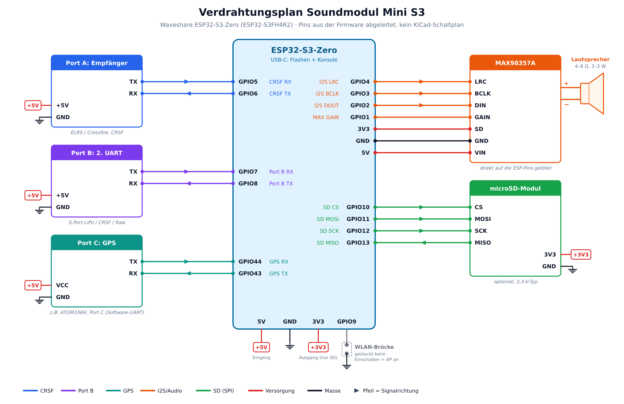
Bild 2: Verdrahtungsplan Mini S3

5. Verstärker direkt auf dem ESP
Der MAX98357A wird ohne Kabel direkt auf die Versorgungsreihe des Waveshare ESP32-S3-Zero gelötet. Die 7 Pins des MAX (LRC, BCLK, DIN, GAIN, SD, GND, VIN) treffen dabei in umgekehrter Reihenfolge genau auf 5V, GND, 3V3, IO1, IO2, IO3, IO4. VIN muss auf 5V liegen, GND auf GND.
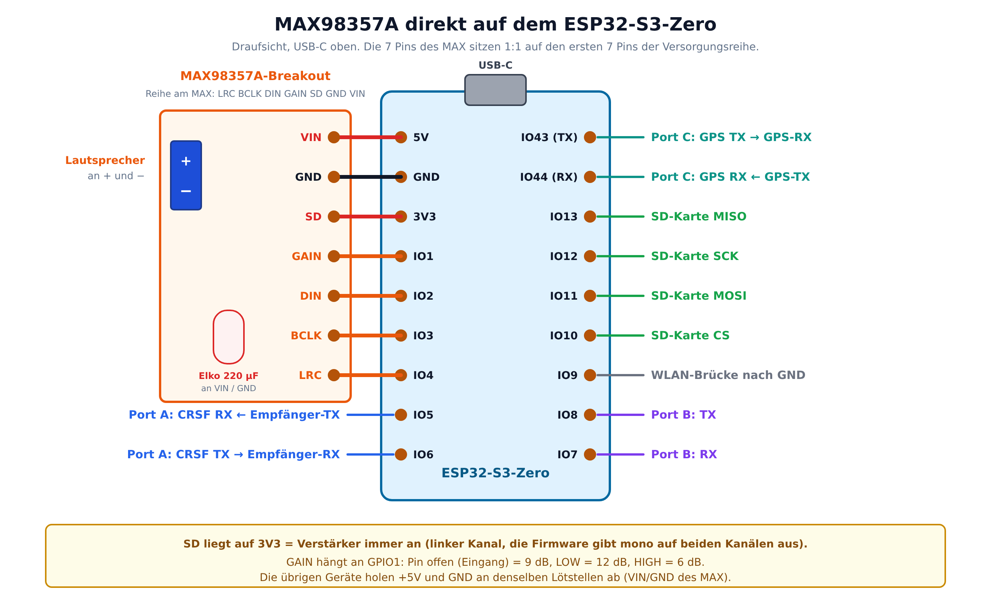
Bild 3: MAX98357A direkt auf dem Waveshare ESP32-S3-Zero
- SD liegt auf 3V3: Der Verstärker ist immer eingeschaltet und gibt den linken Kanal aus. Die Firmware schreibt das Mono-Signal auf beide Kanäle, es fehlt also nichts.
- GAIN liegt auf GPIO1. Die Firmware lässt den Pin offen (Eingang ohne Pull-up), das ergibt 9 dB. Später kann sie die Lautstärkestufe umschalten: LOW = 12 dB, HIGH = 6 dB.
- Der Lautsprecher kommt nur an + und − des Verstärkers, nie an GND.
- Die übrigen Geräte (Port A, B, C) holen +5V und GND an denselben Lötstellen ab. Am einfachsten über die VIN- und GND-Pins des MAX.

6. Steckerbelegung
Die Reihenfolge ist ein Vorschlag. Wichtig ist nur, dass TX des Geräts an RX des ESP geht und umgekehrt.
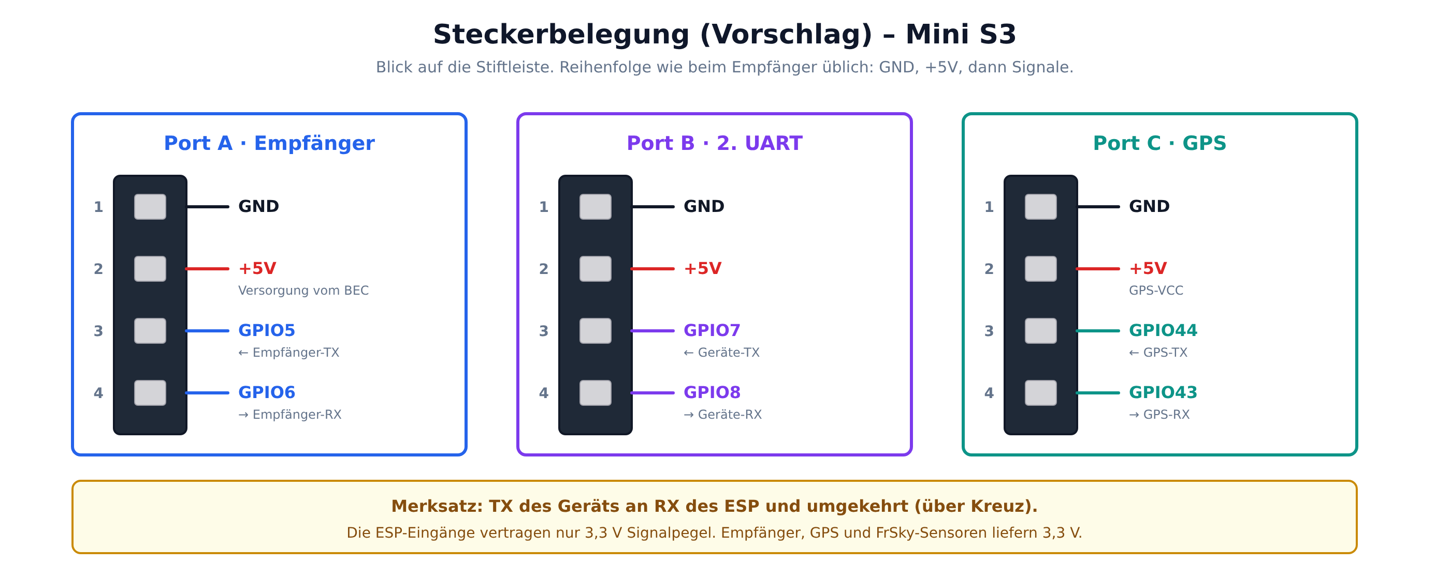
Bild 4: Steckerbelegung Port A, B und C

7. Port B als S.Port (LiPo-Sensor)
Der FrSky-S.Port ist eine Eindrahtleitung. Der ESP hört mit RX direkt mit und sendet mit TX über eine Diode 1N4148. Der Ring der Diode (Kathode) zeigt zur S.Port-Leitung.
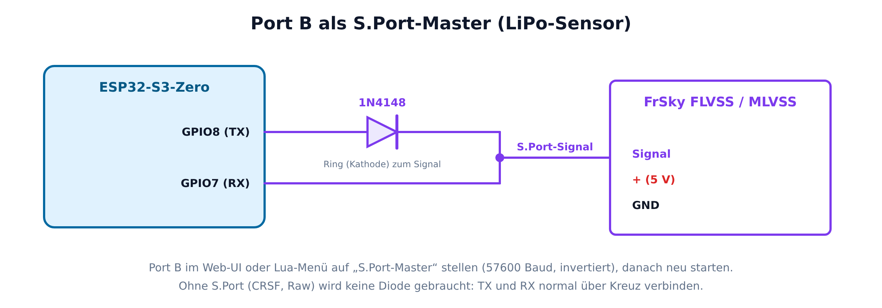
Bild 5: S.Port-Anschluss an Port B

8. Stromversorgung
- Alles läuft mit +5 V aus dem BEC des Reglers bzw. dem Empfängerstecker (Port A). Die +5-V-Leitung geht an den 5V-Pin des ESP-Boards (dort sitzt auch VIN des MAX) und an die Ports B und C.
- Strombedarf: ESP mit WLAN bis ca. 0,35 A, Verstärker bei voller Lautstärke an 4 Ω Spitzen bis ca. 0,8 A. Das BEC sollte mindestens 1,5 A liefern können.
- Der Elko am Verstärker fängt Stromspitzen ab. Ohne ihn kann der ESP bei lauten Sounds neu starten.
- Der 3V3-Pin ist ein Ausgang des ESP-Boards. Er versorgt nur das SD-Modul (3,3-V-Typ).
- Beim Flashen über USB vorher den Akku bzw. das BEC abziehen, damit nicht zwei 5-V-Quellen gegeneinander arbeiten.

9. Bauplan Schritt für Schritt
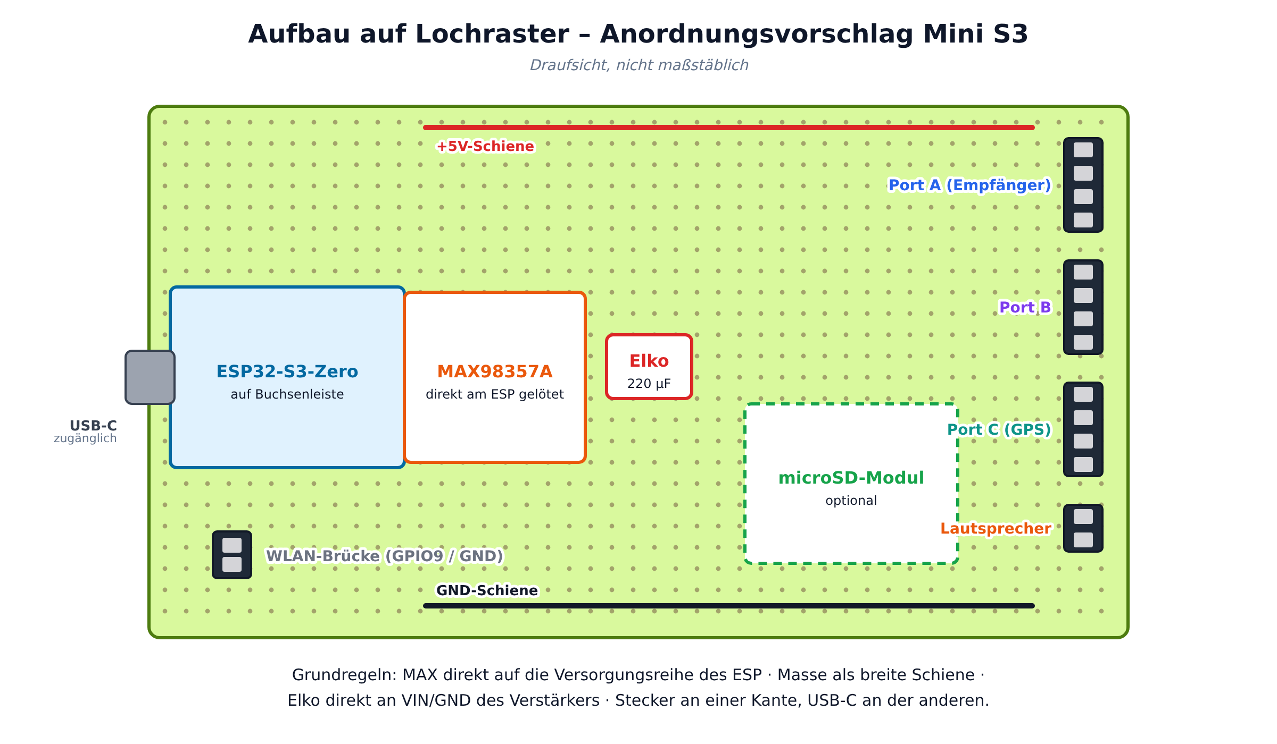
Bild 6: Anordnungsvorschlag auf Lochraster (Mini S3)
- Board allein testen. ESP-Board per USB anschließen und die Firmware flashen (siehe Abschnitt 10). Erst wenn das Board läuft, weiterbauen.
- Platine planen. Bauteile nach Bild 6 auflegen: ESP mit aufgelötetem MAX an eine Kante (USB-C zugänglich), Stecker an die gegenüberliegende Kante.
- Buchsenleisten für den ESP einlöten. So bleibt das Board steckbar und lässt sich tauschen.
- +5V- und GND-Schiene legen. Zwei durchgehende Leitungen (Silberdraht oder dicke Litze) über die Platine.
- Verstärker auf den ESP löten. Den MAX98357A mit seiner 7-poligen Stiftleiste so auf die Versorgungsreihe setzen, dass VIN auf 5V und LRC auf IO4 liegt (Bild 3). Vor dem Löten mit dem Multimeter prüfen: VIN–5V und GND–GND. Den Elko (220 µF) direkt an VIN/GND des MAX löten, Minus an GND.
- Lautsprecher-Anschluss. Zwei Pins oder eine Schraubklemme an + und − des Verstärkers.
- Port A (Empfänger) anschließen. Stecker nach Bild 4: GND, +5V, ESP-RX, ESP-TX.
- Port B und Port C anschließen. Gleiches Schema wie Port A. Für S.Port die Diode nach Bild 5 einsetzen.
- SD-Modul (optional). CS, MOSI, SCK, MISO an GPIO10–13, Versorgung je nach Modul an 3V3 oder +5V.
- WLAN-Brücke. Zwei Pins: GPIO9 und GND. Jumper gesteckt beim Einschalten = WLAN geht an.
- Sichtprüfung und Messen. Lötstellen ansehen, mit dem Multimeter zwischen +5V und GND auf Kurzschluss prüfen (Durchgang darf nicht piepen).
- Erster Start ohne Lautsprecher. ESP stecken, über USB starten, Konsole beobachten. Dann Lautsprecher anschließen und mit BEC starten.

10. Inbetriebnahme
Die S3-Firmware ist vorhanden. Die fertige Firmware liegt bei jedem CI-Lauf im Repo unter „Actions“ als Download (sound-mini-s3-firmware).
- Firmware flashen: im Ordner firmware den Befehl „pio run -t upload“ oder die fertige Datei aus GitHub Actions verwenden.
- WLAN: Das Modul öffnet beim ersten Start einen Access Point „Sound-Mini“ (Passwort 123456789). Weboberfläche: http://192.168.1.1
- Sounds hochladen: In der Weboberfläche start.wav, loop.wav, shut.wav und sound1.wav bis sound4.wav hochladen (16 Bit, mono, 22,05 kHz empfohlen).
- Empfänger verbinden: Am Sender im ExpressLRS-Lua-Skript erscheint das Soundmodul als eigenes Gerät. Dort Kanäle und Schaltquellen einstellen.
- Test: Motor über Gas starten, Zusatzsounds schalten, Lautstärke anpassen. Bei Port B/C die Telemetrie am Sender prüfen.

11. Offene Punkte
- Pinbelegung am echten S3-Zero prüfen (Schritt 5 im Projektplan) und dann als endgültig markieren.
- Schaltplan und Platine in KiCad (Ordner hardware/), wenn der Lochraster-Aufbau getestet ist.
- Hardwaretest durch Martin, danach Version 1.00.

